РОССИЙСКАЯ ФЕДЕРАЦИЯ
ОРЛОВСКАЯ ОБЛАСТЬ
МУНИЦИПАЛЬНОЕ ОБРАЗОВАНИЕ «ГОРОД ОРЁЛ»
Администрация города Орла

ПОСТАНОВЛЕНИЕ
22 августа 2018г. № 3750
Орёл

О внесении изменений в постановление администрации города Орла от 18 марта 2016 г. № 1040 «Об утверждении Схемы размещения рекламных конструкций на территории города Орла»

В соответствии с частью 5.8. статьи 19 Федерального закона от 13 марта 2006 г. № 38-ФЗ «О рекламе», пунктом 40 статьи 24 Устава города Орла, Приказом Департамента государственного имущества и земельных отношений Орловской области от 12 июля 2018 г. № 23, администрация города Орла постановляет:
1. Внести следующие изменения в постановление администрации города Орла от 18 марта 2016 г. № 1040 «Об утверждении Схемы размещения рекламных конструкций на территории города Орла»:
1.1. Приложение № 1 «Адресная программа установки и эксплуатации рекламных конструкций на территории города Орла» дополнить рекламными конструкциями №№ 553об, 554об, 555об согласно приложению № 1 к настоящему постановлению;
1.2. В Приложении № 2 «Схемы размещения рекламных конструкций на территории города Орла, М 1: 2000» заменить лист № 36 согласно приложению № 2 к настоящему постановлению;
1.3. Приложение № 3 «Схемы размещения рекламных конструкций на территории города Орла, М 1: 500» дополнить листом № 274 согласно приложению № 3 к настоящему постановлению;
1.4. Приложение № 4 «Схемы размещения рекламных конструкций на территории города Орла. Фотоматериалы» дополнить фотоматериалами на рекламные конструкции №№ 553об, 554об, 555об согласно приложению № 4 к настоящему постановлению;
2. Управлению документационной работы и информационных технологий аппарата администрации города Орла (Л.В.Орлова) опубликовать настоящее постановление в средствах массовой информации и на официальном сайте администрации города Орла в сети Интернет.
3. Контроль за исполнением настоящего постановления возложить на первого заместителя главы администрации города Орла О. В. Минкина.

Глава администрации
города Орла А.С.Муромский
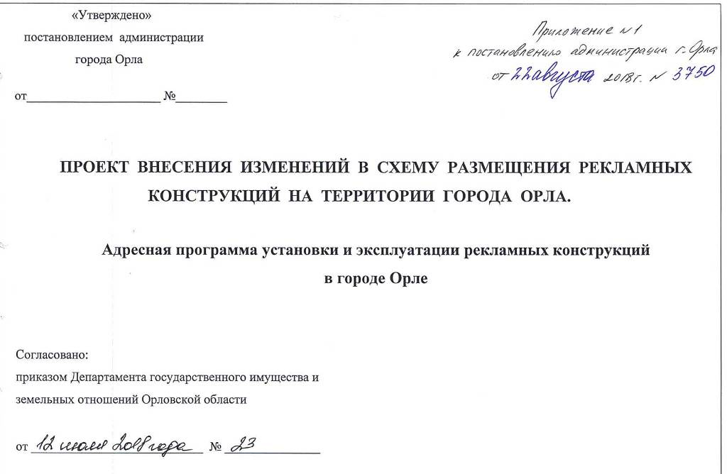
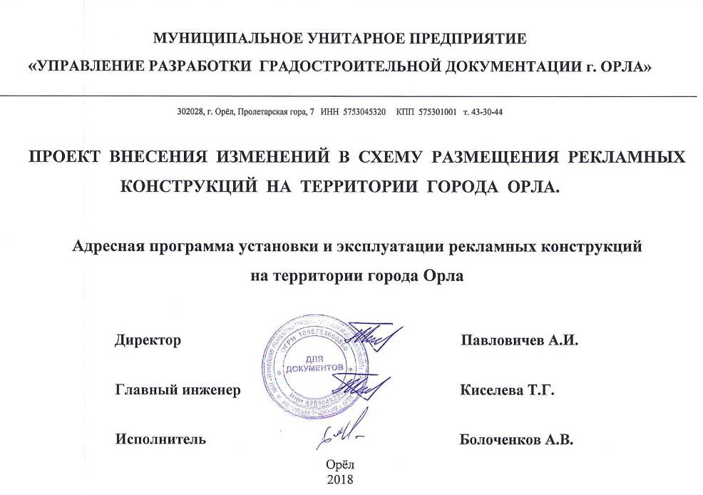

№ | Адрес установки и эксплуатации РК | № РК по  карте* | №  листа  схемы  М  1:500 | №  листа  схемы  М  1:2000 | Вид и Тип РК | Размер РК, м | Коли-  чество  сторон  РК | Общая площадь информационного поля РК, кв.м. | Собственник или законный владелец имущества, к которому присоединяется РК | Кадастровый номер земельного участка, на котором размещается РК | Примечание
1 | ул. 1-я Посадская, в районе дома № 4/6 (1-я конструкция) | 553об | 274 | 36 | щитовая реклама (с размером информационного поля 7,5x11,7) | 11,0x11,7 | 1 | 87,75 | Муниципальное образование «Город Орёл» | 57:25:0000000:3904  57:25:0000000:4823 | рекламная конструкция размещается на 2-х земельных участках
2 | ул. 1-я Посадская, в районе дома № 4/6 (2-я конструкция) | 554об | 274 | 36 | щитовая реклама (с размером информационного поля 10,5x16,5) | 13,5x16,5 | 1 | 173,25 | Муниципальное образование «Город Орёл» | 57:25:0000000:4823
3 | ул. 1-я Посадская, в районе дома № 4/6 (3-я конструкция) | 555об | 274 | 36 | щитовая реклама (с размером информационного поля 7,5x11,7) | 11,0x11,7 | 1 | 87,75 | Муниципальное образование «Город Орёл» | 57:25:0000000:4823

Примечание:
РК - рекламная конструкция.
*Цифровое обозначение отражает порядковый номер рекламной конструкции, буквенное обозначение - формат рекламной конструкции, где:
«об» - очень большой формат (площадь рекламного поля более 18 м.кв.: суперборды)
«б» - большой формат (площадь информационного поля более 6 м.кв.: рекламные щиты, размером 2,7x3,7м, 3x6м),
«с» - средний формат (площадь информационного поля более 4,2 м.кв., но не более 6 м.кв.: ситиборд размером 2x3м.),
«м» - малый формат (площадь информационного поля 4,2 м.кв, и менее: пиллар(тумба), размером 1,4x3м и сити- формат, размером 1,2x1,8м).
«ост» - малый формат (площадь информационного поля 4,2 м.кв, и менее: сити-формат в комплексе с остановочным павильоном, размером 1,2x1,8м)
** Внешний вид рекламных конструкций, расположенных в заповедной зоне города Орла подлежит предварительному согласованию с управлением градостроительства администрации города Орла и Управлением культуры и архивного дела Орловской области до начала проведения аукциона.

